Khai báo các thư viện sử dụng trong đoạn code:
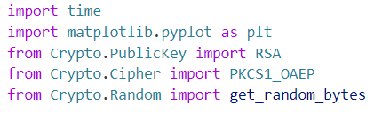
Trong đó:
- time: Được sử dụng để đo thời gian mã hóa và giải mã.
- matplotlib.pyplot: Được sử dụng để vẽ biểu đồ hiệu suất.
- Crypto.PublicKey.RSA: Được sử dụng để tạo và quản lý cặp khóa RSA.
- Crypto.Cipher.PKCS1_OAEP: Được sử dụng để thực hiện mã hóa và giải mã RSA với chế độ PKCS1_OAEP.
- Crypto.Random.get_random_bytes: Được sử dụng để tạo thông điệp ngẫu nhiên với độ dài cụ thể.
Khai báo hàm tạo khóa generate_keys():
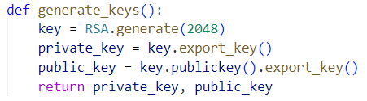
- Mục đích: Tạo cặp khóa RSA (khóa công khai và khóa riêng tư).
- RSA.generate(2048): Tạo một cặp khóa RSA với độ dài 2048 bit.
- key.export_key(): Xuất khóa riêng tư dưới dạng chuỗi byte.
- key.publickey().export_key(): Xuất khóa công khai dưới dạng chuỗi byte.
- Kết quả trả về: Một tuple chứa khóa riêng tư và khóa công khai.
Khai báo hàm mã hóa thông điệp encrypt_message(public_key, message):

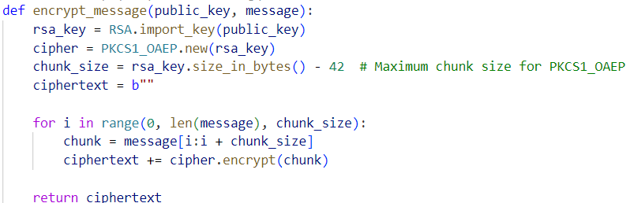
- Mục đích: Mã hóa thông điệp bằng khóa công khai RSA.
- RSA.import_key(public_key): Tải khóa công khai từ chuỗi byte.
- PKCS1_OAEP.new(rsa_key): Tạo đối tượng mã hóa RSA với chế độ PKCS1_OAEP.
- chunk_size = rsa_key.size_in_bytes() - 42: Tính kích thước tối đa của mỗi khối thông điệp (giảm 42 byte cho padding).
- Vòng lặp:
  - Chia thông điệp thành các khối nhỏ hơn chunk_size.
  - Mã hóa từng khối và ghép các khối đã mã hóa lại.
- Kết quả trả về: Thông điệp đã mã hóa (ciphertext).
Khai báo hàm giải mã thông điệp decrypt_message(private_key, ciphertext):
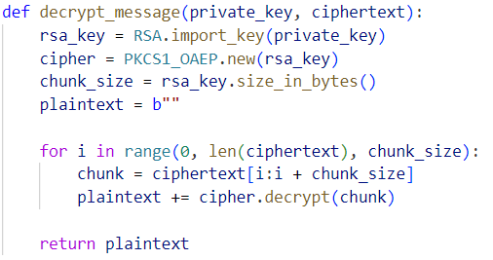
- Mục đích: Giải mã thông điệp đã mã hóa bằng khóa riêng tư RSA.
- RSA.import_key(private_key): Tải khóa riêng tư từ chuỗi byte.
- PKCS1_OAEP.new(rsa_key): Tạo đối tượng giải mã RSA với chế độ PKCS1_OAEP.
- chunk_size = rsa_key.size_in_bytes(): Tính kích thước của mỗi khối ciphertext.
- Vòng lặp:
  - Chia ciphertext thành các khối có kích thước bằng chunk_size.
  - Giải mã từng khối và ghép các khối đã giải mã lại.
- Kết quả trả về: Thông điệp gốc (plaintext).
Khai báo hàm để đo hiệu suất, thống kê dữ liệu và vẽ biểu đồ measure_performance():
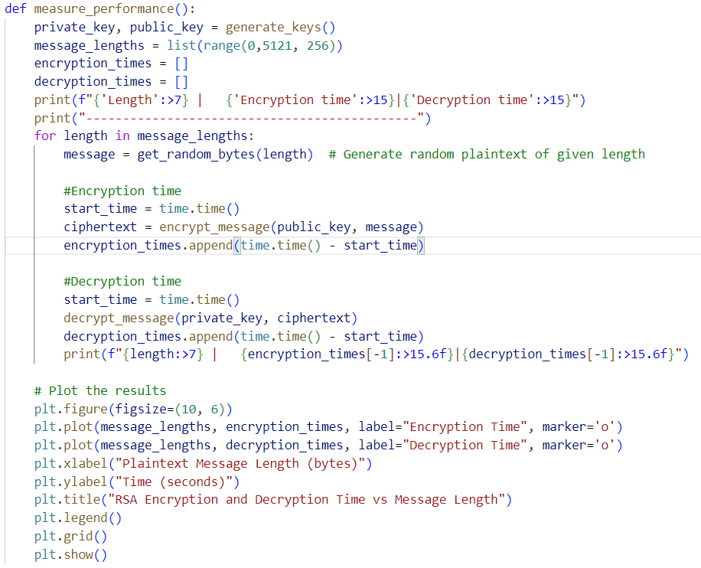

- Mục đích: Đo thời gian mã hóa và giải mã cho các thông điệp có độ dài khác nhau.
- message_lengths: Danh sách các độ dài thông điệp (từ 0 đến 5120 byte, bước nhảy 256 byte).
- get_random_bytes(length): Tạo thông điệp ngẫu nhiên với độ dài length.
- Đo thời gian:
  - Mã hóa: Ghi lại thời gian bắt đầu và kết thúc khi mã hóa thông điệp.
  - Giải mã: Ghi lại thời gian bắt đầu và kết thúc khi giải mã ciphertext.
- In kết quả: In thời gian mã hóa và giải mã cho từng độ dài thông điệp.
- Vẽ biểu đồ:
  - Trục X: Độ dài thông điệp (bytes).
  - Trục Y: Thời gian mã hóa và giải mã (giây).

